Leerlingmateriaal Maria van Gelre – dynastieën en eigen familiegeschiedenis
Inleiding
In de middeleeuwen waren huwelijken vaak politieke instrumenten. Maria van Gelre trouwde in 1405 met hertog Reinoud IV van Gelre en Gulik. Zo werden twee gebieden samengevoegd en groeide de macht van hun dynastie. Dynastieën gebruikten familiebanden om macht, land en invloed te vergroten.

Opdracht 1 – Dynastieke stamboom
- Doe een klein onderzoek naar Maria van Gelre en teken een stamboom met:
  - Haar afkomst (ze had een paar hele beroemde familieleden).
  - Haar huwelijk met Reinald IV.
  - De gebieden die hierdoor verbonden raakten (Gelre en Gulik). Deze vind je terug in de tekst van venster 1. Teken deze gebieden in de kaart.
- Noteer bij elk familielid: hun titel en hun belang.
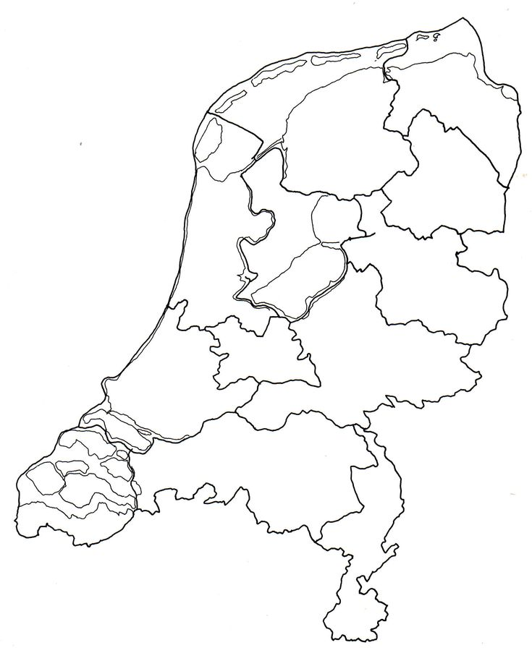

Extra: Schrijf eronder 3 zinnen waarin je uitlegt wat dit huwelijk veranderde in de macht van hun dynastie.

Opdracht 2 – Huwelijk als politiek instrument
- Lees de tekst nog eens en bespreek:
  - Waarom trouwden edelen vaak niet uit liefde?
  - Welke voordelen had een huwelijk voor een dynastie?
  - Welke nadelen konden er zijn? (denk aan ruzies, erfopvolging).
  - Mochten vrouwen (of mannen) zelf kiezen met wie ze konden trouwen?
- Vul dit in een tabel in op de volgende pagina.

Voordelen huwelijk | Nadelen huwelijk

Opdracht 3 – Mijn eigen familiegeschiedenis
- Teken een stamboom van jezelf. Hierin verwerk je:
  - Jezelf en je directe familie (broers, zussen, ouders, opa’s en oma’s).
  - Als je nog verder terug kan, maak de familiegeschiedenis uitgebreider.
  - Teken een vlag van de stad of het land waar elke persoon uit je familie is geboren (worden er bij jou ook gebieden verbonden zo?)
- Schrijf erbij: tradities, verhalen of gebruiken die in jouw familie belangrijk zijn (bijv. feestdagen, eten, geloof, migratie).
- Bespreek met een klasgenoot: wat is bij jou heel anders dan bij hem/haar?

Extra opdrachten:
- Schrijf een korte tekst (5 zinnen) over wat jouw familie jou meegeeft.

Reflectie
- Wat is het verschil tussen een dynastieke stamboom en jouw eigen familiegeschiedenis?
- Denk jij dat familie vandaag nog steeds invloed kan hebben op macht (politiek, bedrijven, koningshuizen)?

